ІНКУБАЦІЯ

Поняття про інкубацію. Типи інкубаторів.
1. Поняття про інкубацію, її переваги над природнім виведенням.
2. Типи інкубаторів, їх характеристика.
3. Збирання, зберігання, транспортування та передінкубаційна обробка яєць птиці.

1. Поняття про інкубацію, її переваги
над природнім виведенням.

Інкубацією називається штучне виведення молодняку з яєць сільськогосподарської птиці. Проводиться вона в спеціально призначених приміщеннях – інкубаторіях та шафах - інкубаторах.
Інкубація яєць - складний процес, який вимагає спеціальних знань. Від умов інкубації залежить яким чином відбувається процес ембріонального розвитку птиці. Для одержання позитивних результатів інкубації необхідне виконання деяких умов: наявність сучасних інкубаторів, основних та допоміжних приміщень, біологічно повноцінних яєць, добре обізнаного, знаючого свою справу персоналу, суворе дотримання послідовності технологічного процесу.
Штучна інкубація має важливе значення в розвитку птахівництва. З переходом його на промислову основу , інкубація стала однією із ланок технологічного процесу виробництва яєць і м’яса птиці. І має свої переваги:
- проводиться протягом усього року і не залежить від наявності квочок
- цілорічна інкубація усуває сезонність відтворення птиці та виробництва продукції птахівництва
- дозволяє отримувати для вирощування в потрібній кількості великі партії одновікового молодняку
- велике значення для м’ясного птахівництва, від м’ясних видів птиці майже всі яйця використовуються для інкубації з метою одержання великої кількості м’ясного молодняку. За допомогою квочок зробити це не можливо.
- витрати праці на штучну інкубацію та собівартість добового молодняку значно менші, порівняно з виведенням молодняку під квочками
- полегшує проведення племінної роботи (індивідуальне виведення молодняку підвищує ефективність добору та підбору птиці).
2. Типи інкубаторів, їх характеристика.
На даний час в Україні для інкубації яєць сільськогосподарської птиці використовують інкубатори "ІУП-Ф-45" та "ІУВ-Ф-15" (Росія), "Рас Реформ" (Голландія), "Петерсайм" (Бельгія), "Чік Мастер" (США), "Вікторія" (Італія), "Інка" (Україна) та ін. Інкубатори типу "Універсал-55" ще досить поширені в господарствах, незважаючи на те, що їх випуск припинено. Вказані інкубатори призначені для інкубації яєць птиці усіх видів. Основні технічні параметри інкубаторів типу "Універсал" наведено в таблиці .
Для інкубації використовують яйця від клінічно здорової птиці, благополучної за інфекційними захворюваннями.
Таблиця 1.
Характеристика інкубаторів

Показник | «ІУП-Ф-45» | «ІУВ-Ф-15» | "Універсал-55"
Показник | «ІУП-Ф-45» | «ІУВ-Ф-15» | інкубаційні шафи | вивідна шафа
Місткість інкубатора, шт. курячих яєць | 48000 | 16000 | 48000 | 8000
Кількість шаф в інкубаторі, шт. | 3 | 1 | 3 | 1
Місткість шафи, шт. курячих яєць | 16000 | 16000 | 16000 | 16000
Розміри інкубатора, мм: довжина  ширина  висота | 5250  2600  2150 | 2850  2215  2150 | 5153 2700 2216 | 1704  2700  2216
Потужність інкубатора, кВт | 17,5 | 3,5 | 7,5 | 2,5
Кількість лотків у шафі, шт. | 104 | 112 | 104 | 52
Кількість вентиляторів у шафі, шт. | 1 | 1 | 1 | 1
Частота обертів вентилятора, хв. | 300 | 300 | 300 | 300
Установка лотків | Барабан | Блок-візки | Барабан | Стелаж
Спосіб зволоження | Розпилення води вентилятором | Відкритий теплообмінник | Відцентровий розпилювач | Відцентровий розпилювач
Спосіб охолодження | Водяний мідний трубчастий змійовик | Водяний відкритий теплообмінник | Повітряний | Повітряний
3. Збирання, зберігання, транспортування та передінкубаційна обробка яєць птиці.
Інкубаційні яйця необхідно збирати сухими, чистими руками, щоб не зруйнувати надшкаралупну плівку (кутикулу). Збирати яйця у гніздах треба якомога частіше, зокрема яйця курей, індичок і цесарок через 2-3 години, а качок і гусок через годину. Збір яєць при формуванні партії не повинен перевищувати: для курей, цесарок та качок - 5 діб, індичок - 7, гусок і перепілок - 9, не враховуючи дня знесення яєць.
Інкубаційні яйця укладають у горбасті картонні прокладки тупим кінцем догори за ОСТ 1345. У кожній прокладці курячих яєць розміщують не більше 30. Яйця качок, індиків і гусей мають більшу масу і розміри, а тому їх укладають по 15 штук. Прокладки з яйцями складають у картонні ящики за ГОСТом 13513.
Прокладки і ящики повинні бути сухими, продезінфікованими, без плісені і сторонніх запахів.
У кожний ящик з інкубаційними яйцями вкладають етикетку, на якій вказані: прізвище чи номер сортувальника яєць, метод дезінфекції тари і яєць, назва дезінфікуючого засобу.
Для транспортування яєць краще використовувати спеціальні автомашини моделі 3 716 (біля 36 тисяч яєць курей) чи 5 702 (біля 65 тисяч яєць курей), які забезпечують їх збереження. Швидкість руху автомашини повинна забезпечувати збереження якості інкубаційних яєць і по асфальтовій дорозі не перевищувати 60 км на годину, по ґрунтовій не більше 30. Забороняється допускати тряску чи різні поштовхи. Температура біля яєць при транспортуванні повинна бути в межах 8,0-23,0 °С, відносна вологість - 60-80 %.
Інкубаційні якості яєць можуть значно знижуватись під впливом несприятливих умов.
Для того, щоб одержати високий вивід молодняку, важливо зберегти інкубаційні якості яєць з моменту їх знесення до закладки в інкубатор.
Знесене яйце охолоджується, але зародок у ньому залишається живим, у нього лише сповільнюються всі процеси життєдіяльності.
При тривалому зберіганні в яйці виникають глибокі незворотні морфологічні, фізико-хімічні і біохімічні зміни. Білок поступово окислюється: під дією ферментів у ньому відбувається розпад білкових молекул. Він втрачає воду із-за випаровування її через пори шкаралупи та дифузії в жовток, зникає його шаруватість та бактеріологічні властивості. Жовток стає рідким із-за розпаду в ньому азотистих сполук, жирів і утворення вільної води. Жовткова оболонка втрачає еластичність і збільшується її проникність. У клітинах бластодиска змінюється структура ядра і протоплазми. їх здатність до ділення і перетворення на тканини і органи ембріона знижується.
Під час зберігання із яйця не лише випаровується вода, а й виділяється вуглекислота. Яйце втрачає свою масу. Всі ці зміни можна назвати старінням яйця.
При інкубації старих яєць не тільки зменшується їх виводимість, а й сильно погіршується якість виведеного молодняку.
При зберіганні за нормальних умов курячих і індичих яєць протягом 6-ти діб, качиних і цесариних - 8, гусячих -10 діб виводимість майже не змінюється. Режими зберігання інкубаційних яєць птиць різних видів наведено в таблиці .
Таблиця 2.
Режими зберігання інкубаційних яєць

Вид птиці | Термін зберігання, діб | Температура, °С
Кури | 3 | 20-21
Кури | 7 | 14-15
Кури | більше 7 | 12-13
Індики | 3 | 15-18
Індики | 6 | 12-15
Індики | більше 6 | 8-12
Качки,гуси, цесарки | 3 | 18-20
Качки,гуси, цесарки | 8 | 12-15
Качки,гуси, цесарки | більше 8 | 8-12
У випадку необхідності тривалого зберігання інкубаційних яєць використовують спеціально розроблені методи. Найпростіший з них - підігрів яєць. Його починають не пізніше ніж через 3 доби після знесення. Яйця укладають у лотки і підігрівають в інкубаторі при температурі 37,5-38,0 °С і відносній вологості 55-70 % протягом 5 годин. Потім у лотках їх переносять до яйцескладу, де зберігають до закладання в інкубатор. Добре зберігати яйця в атмосфері, збагаченій азотом або в озонованому середовищі.
Одним із важливих заходів при інкубації яєць є їх дезінфекція. Першу дезінфекцію яєць проводять безпосередньо у пташнику, не пізніше ніж через дві години після їх збору. Друга дезінфекція яєць повинна проводитись на складі (в дезкамері) після сортування й укладання їх у лотки. Якщо зберігання яєць до інкубації триває декілька діб, то в такому разі перед закладанням у інкубатор їх знову дезінфікують. Якщо яйця інкубують за схемою "одна партія у шафі", то цю дезінфекцію можна роботи не у дезкамері, а в інкубаторі. У процесі інкубації дезінфекцію, як правило, не проводять.
Проводять дезінфекцію яєць різними методами: фізичними (ультрафіолетове і лазерне опромінення, аероіонізація, теплова обробка) і хімічними (формалін, антибіотики, перекис водню та ін). Останнім часом розроблено нові препарати для дезінфекції інкубаційних яєць: "ВВ-1, "ВВ-5", "АТМ - арома" "Віркон - С", "Бактерицид", "Біодез", "Полідез" та ін.
У птахівницьких господарствах України для дезінфекції інкубаційних яєць продовжують використовувати пару формальдегіду.
Для дезінфекції інкубаційних яєць курей парою формальдегіду на 1 м³ камери використовують:
- 20 г перманганату калію,
- 30 мл 40 %-го формаліну,
- 20 мл води.
Експозиція - 30 хвилин.
Технологія інкубації яєць сільськогосподарської птиці
1. Вимоги до інкубаційних яєць та закладання яєць для інкубації
2. Режим інкубації яєць.
3. Фізіологія розвитку ембріона та біологічний контроль при інкубації.
4. Виведення молодняку, його оцінка, сортування, транспортування.
5. Інкубація яєць різних видів сільськогосподарської птиці.

1. Вимоги до інкубаційних яєць та закладання яєць для інкубації
Відбирають яйця для інкубації за зовнішніми ознаками та просвічуванням на овоскопі. При зовнішньому огляді враховують величину і форму яєць, стан та якість шкаралупи, при просвічуванні розміри і розміщення повітряної камери, положення та рухомість жовтка, наявність включень, цілісність шкаралупи. Яйця просвічують у затемненому приміщенні за допомогою овоскопа або на міражному столі.
Інкубаційні яйця повинні мати правильну форму, чисту, гладеньку шкаралупу. Повітряна камера знаходиться у тупому кінці яйця або трохи зміщена вбік. Діаметр повітряної камери свіжого яйця 1,5 см. Жовток в яйці займає центральне положення.
Для індичок допускається наявність яєць з вапняними наростами на шкаралупі. Колір шкаралупи інкубаційних яєць курей може варіювати від білого до темно-коричневого. У качок та гусей колір яєць білий, а іноді блакитний, у цесарок варіює від кремово-жовтого до буро-коричневого, а у перепелів пігментований, з крапками та плямами різної конфігурації.
Якість інкубаційних яєць має відповідати вимогам зазначеним в таблиці 1.
Таблиця1.
Вимоги до якості інкубаційних яєць сільськогосподарської птиці
Показник | Кури | Качки | Гуси | Індики | Цесарки
Маса яйця для відтворення стада, г:
племінного | 52-70 | 70-95 | 130-220 | 75-100 | 38-50
промислового | 50-73 | 68-100 | 120-130 | 70-105 | 36-52
Індекс форми, проц. | 73-80 | 57-76 | 60-70 | 69-76 | 75-80
Висота повітряної камери мм, не
більше | 2,0-2,5 | 3,0-3,5 | 3,5-4,0 | 3,0-3,5 | 1,5
Щільність яйця, г/см³ не більше | 1,080 | 1,080 | 1,095 | 1,080 | 1,125
Пружна деформація, мкм не більше | 22-25 | 20-22 | 18-20 | 22-25 | 18
Товщина шкаралупи, мкм не менше | 340-350 | 380-400 | 500-550 | 420-450 | 550
Одиниця Хау, не менше | 75-80 | 75-80 | 80-85 | 70-76 | 80
Вміст у жовтку, мгк/г, не менше:
каратиноїдів | 15 | 18 | 20 | 18 | 30
вітаміну А | 6-7 | 7-8 | 7-8 | 6-7 | 10
вітаміну В2 | 3-4 | 6-7 | 6-7 | 4-5 | 6
Заплідненість, проц. не менше | 93-95 | 88-90 | 85-90 | 87-90 | 80
Виведення здорового молодняку,
проц. не менше | 75-80 | 70-75 | 65-70 | 65-70 | 65

Для визначення тих показників якості інкубаційних яєць, які не потребують їх розкриття (маса, форма) відбирають не менше 50 штук, для розкриття (вміст вітамінів, одиниця Хау) – не менше 10 штук. Пробу яєць з партії беруть методом випадкового добору з різних ємностей тари. Оцінюють яйця в зоотехнічній лабораторії.
Не слід для інкубації використовувати яйця, які мають такі дефекти: неправильна форма; забруднені; з насічкою; з вапняними наростами; старі; з тонкою шкаралупою; двожовткові; з кров'яним, м'ясним та іншим вмістом; зі зміщеною і блукаючою повітряною камерою; підморожені; з обірваними градинками.
Для отримання однорідного за масою та якістю молодняку, скорочення вивідного періоду , яйця калібрують на яйце сортувальній машині або вручну на 2-3 вагові категорії (дрібні, середні, великі).
Укладка яєць у лотки
Перед початком сезону інкубації необхідно скласти графік закладок, якого слід ретельно дотримуватись. Графік закладань розробляється із врахуванням наявності машин, інкубаційних яєць, попиту на молодняк. Яйця укладають у лотки вертикально тупим кінцем до верху, лотки з яйцями закладають до інкубатора в один і той же час доби, але не пізніше 18-20 –ї години, щоб вибирання молодняку і робота з ним припадали на ранкові часи. Перед закладкою яєць в інкубатори , їх дезінфікують, для чого використовують пари формальдегіду.
Кожний лоток з яйцями забезпечують етикеткою, на якій зазначають номер партії, дату закладання, кількість яєць, звідки вони одержані, породу птиці і т. п. Етикетки бажано робити з кольорового паперу, щоб кожна партія мала етикетки певного кольору. Лотки з яйцями у завантажених візках за 6-8 годин до закладання подають до інкубаційної зали для попереднього обігріву.
В інкубаторії на висоті 1,5 м від підлоги температуру слід підтримувати в межах 18-22 °С. Підвищення або зниження її негативно впливає на роботу інкубаторів. Не слід допускати раптових змін температури. Відносну вологість повітря необхідно підтримувати в межах 60-70 %.
При завантаженні барабана інкубатора необхідно уважно слідкувати за симетрією встановлення лотків відносно валу, справність замків, які фіксують лотки. Яйця слід закладати за ваговими категоріями (клас яєць за масою) в окремі шафи або в одну шафу, але дотримуючись при цьому інтервалу між закладанням у відповідності до вагових категорій: спочатку великі, потім середні і в останню чергу дрібні. Інтервал закладань яєць за ваговими категоріями залежить від пори року, типу продуктивності птиці й становить для курячих яєць 4-6 годин, для яєць качок - 5-8, індиків - 6-8, гусей - 8-12 годин. Наприклад, в разі інкубування яєць різних вагових категорій в одній шафі великі яйця яєчних порід курей слід закладати у верхню зону шафи, через 4 години - середні за масою яйця і ще через 4 години (в нижню зону шафи) - дрібні.
Інкубацію яєць краще провадити за принципом - одна партія у шафі. Це значно полегшує роботу з регулювання та контролю за режимом інкубування, проведення санітарно-ветеринарних заходів.
Роботу інкубаторів контролюють кожну годину, записуючи до журналу температуру за сухим та зволоженим термометрами, положення повітряних заслінок та барабана. Температуру поверхні яєць реєструють через кожні 2 години.
- Режим інкубації яєць
Режим інкубації - це сукупність умов, необхідних для нормального ембріонального розвитку птиці. Режим інкубації створюють певним поєднанням таких факторів: температури, відносної вологості, повітрообміну і повертання яєць.
Для доброго розвитку зародків необхідні певні умови, які змінюються відповідно до віку зародка.
Температура при інкубації яєць є одним з найбільш важливих факторів, які впливають на ріст, розвиток і життєдіяльність ембріонів. У сучасних інкубаторах оптимальною для розвитку ембріонів є температура в межах 37-38 °С. Ембріон може розвиватись при температурі повітря від 27 до 43 °С. Однак при низькій температурі розвиток відбувається досить повільно й неправильно і ембріон гине. Нагрівання до 41-43 °С зародок може витримувати недовго і не у всі періоди ембріогенезу.
Ембріони птиці не мають досконалих пристосувань для регулювання температури свого тіла, оскільки вони пойкілотермні (холоднокровні). У різні періоди інкубації яйцям потрібно неоднакову кількість тепла. Так, на ранніх стадіях розвитку ембріони потребують більшого обігріву, у зв'язку з цим рекомендують у перші дні яйця добре прогріти, але при цьому максимально зберегти в них воду. Це досягається підтриманням підвищеної, проти норми, температури та вологості.
На початку інкубації на підвищення температури зародок реагує прискоренням росту і розвитку. Але потім швидкість росту сповільнюється. Ембріони особливо чутливі до підвищення температури після 15-ї доби інкубації. Адже в другій половині інкубації ембріон починає інтенсивно використовувати жовток, який містить багато жиру (у курячому яйці - 11,8 %, а в качиному - 14,5 %), що викликає велику генерацію тепла і призводить до ембріональної смертності від гіпертермії.
Щоб запобігти перегріванню ембріонів у другій половині інкубації здійснюють охолодження яєць. Техніка проведення цього заходу різна і залежить від виду птиці та віку ембріонів.
При охолодженні біохімічні процеси дещо сповільнюються, в наслідок чого не спостерігається надмірне підвищення температури всередині яйця. Охолодження сприяє розвитку кровоносної системи, підвищує окисну здатність крові шляхом збільшення кількості еритроцитів і гемоглобіну. Завдяки застосуванню такого режиму змінних температур вивід молодняку підвищується на 3-10 %.
Однак у перші 5-7 діб охолодження яєць є небажаним, так як воно гальмує розвиток зародків і може негативно відбитись на результатах інкубації. Взагалі, тривала низька температура в будь-який період ембріогенезу затримує ріст і розвиток зародків. Із-за недогріву в них відбуваються глибокі порушення в обміні речовин, які призводять до патологічних явищ та загибелі.
Вологість повітря. Цей фактор має велике значення для нормального розвитку ембріонів, впливаючи на випаровування води з яєць, обігрів і тепловіддачу. Як надлишкова, так і недостатня вологість повітря при інкубації призводить до порушень ембріогенезу.
В інкубаційних шафах вологість коливається приблизно в межах 40-60 %. У вивідних шафах цей діапазон ще більший: від 50 до 85 %.
Низька вологість повітря особливо шкідлива на початку інкубації, тому що велика втрата яйцем води може призвести до її нестачі. Тому, як правило, на початку інкубації підтримують підвищену вологість повітря, а надалі її поступово зменшують. У вивідній шафі, навпаки, вологість поступово підвищують.
Повітрообмін. У процесі інкубації яйця поглинають кисень і виділяють вуглекислий газ (СО₂). Підвищений вміст вуглекислого газу в повітрі пригнічує ріст і розвиток ембріонів, викликає їх загибель. При 5 % СО₂ смертність ембріонів досягає 100 %. Вміст вуглекислого газу в повітрі інкубатора .
Таблиця 2.
Газовий склад повітря, СО₂, не більше, %

Доба інкубації | Суходільна птиця | Водоплавна птиця
Інкубаційна шафа
1-3 | 0,1 | —
4-11 | — | 0,2
12-18 | 0,3 | -
19-26 | — | 0,5
Вивідна шафа
 | 0,8 | 1,5
Незважаючи на те, що вчені рекомендують у вивідній шафі підтримувати вміст СО₂ 0,8-1,5 %, за даними ГОСТу 21056—75 "Інкубатори. Технічні вимоги" кількість вуглекислого газу в цих шафах може досягати 2 %. Адже у вивідний період підвищена концентрація вуглекислого газу відіграє позитивну роль: синхронізується процес надзьобування шкаралупи і виводу. При цьому забезпечується краща якість виведеного молодняку, оскільки насичене вуглекислим газом повітря пригнічує рухливість виведеного молодняку, що зменшує травматизм.
Швидкість потоку повітря повинна змінюватись залежно від віку ембріонів. При закладанні яєць швидкість повітря біля яєць та кратність повітрообміну повинна бути найменшою( 0,1-0,3 м/с,1 раз за годину). За мірою росту ембріонів ці параметри повинні поступово збільшуватись (1,8 м/с,18 раз на годину)
У процесі інкубації лотки з яйцями автоматично повертаються через кожну годину, щоб запобігти присиханню ембріона до шкаралупи.

3. Фізіологія розвитку ембріона та біологічний контроль при інкубації
Запліднення яйцеклітини у птиці відбувається у лійці яйцепроводу. Просуваючись по яйцепроводу відбувається дроблення зиготи. У знесеному яйці зародок знаходиться на стадії гаструляції(фаза розвитку зародка) . Після знесення яйце охолоджується і розвиток зародка призупиняється. Відновлюється ембріональний розвиток після закладання яєць в інкубатор.
У першу добу інкубації між зовнішнім і внутрішнім зародковими листками утворюється (третій) новий зародковий листок –мезодерма, у цей час фаза розвитку гаструляція переходить у фазу органогенезу - закладання і розвиток систем органів.
Із трьох зародкових листків утворюються усі тканини і органи зародка. Із зовнішнього – шкіра, нервова система, очі, внутрішні оболонки рота і клоака, із внутрішнього – травний тракт, печінка та інші органи, із середнього – м’язи , статеві органи, органи виділення, основна маса сполучної тканини – мезенхіма, з якої утворюється скелет, кровоносна система і сполучна тканина.
2-13 –та доба утворюється серце, закладається головний мозок, зачатки крил та ніг. Голова відділяється від жовтка.
На 3- ю добу у зародка утворюються 4 пари зябрових дуг, які не беруть участі у процесі дихання. Із першої пари утворюються верхня і нижня щелепа, слуховий апарат.
На 4-ту добу закладаються і розвиваються внутрішні органи.
На 5-ту добу розвивається нервова система, статеві залози, печінка, селезінка, нирки, формується рот, кінцівки, закладаються ребра і хребет. Маса зародка 0,6 г, довжина 17 мм.
Протягом 6-7 – ої доби починають утворюватися легені , білок зменшується. Довжина зародка -24 мм, маса-2 г.
До 10 – ої доби завершується утворення травних органів, утворюється дзьоб, починають діяти деякі залози внутрішньої секреції, добре видно крила і ноги.
З 11-ої доби зародок живиться в основному протеїновими речовинами довжина зародка – 25 мм, маса 3,5г.
До 16-ої доби білок повністю використовується зародком . після цього використовується жовток. Довжина зародка -70 мм, маса -22г.
На 19-ту добу ембріон лежить вздовж яйця головою до тупого кінця, ноги притиснуті до тіла, між ними знаходиться залишок жовтка, голова лежить під крилом, а дзьоб направлений до шкаралупи.
На 20-ту добу курча пробиває пугу і робить перший вдих легенями. Після заповнення легень повітрям ембріон робить більш енергійні рухи. Проламує шкаралупу.
Біологічний контроль - це система заходів, які дозволяють виявити вплив режиму інкубації на розвиток ембріонів, визначити якість інкубаційних яєць, об’єктивно оцінити відтворну здатність птиці.
Заходи біоконтролю можна розподілити на групи:
- оцінка яєць до закладання в інкубатор
- контроль за розвитком ембріонів у період інкубації,
- облік результатів інкубації,
- контроль за ростом і розвитком молодняку в перші 7-10 діб вирощування.
Оцінку якості яєць до закладання в інкубатор проводять органолептичними (стан шкаралупи, величина і розміщення повітряної камери, рухливість жовтка та його пігментація тощо) біофізичними (індекс форми, індекс білка та жовтка, одиниці Хау, співвідношення білка до жовтка тощо) і біохімічними (вміст сухої речовини, протеїну, жиру, вітамінів, каротиноїдів тощо) методами. Придатні до інкубації яйця повинні відповідати вимогам до їх якості.
До контролю за розвитком ембріонів у період інкубації належить просвічування яєць на овоскопі. Термін овоскопіювання яєць протягом інкубації залежить від виду і напряму продуктивності птиці. Просвічують яйця тричі (табл.3. ).
Таблиця 3.
Термін просвічування яєць у процесі інкубації, діб

Вид птиці | Перше просвічування | Друге просвічування | Третє просвічування
Кури: яєчні  м'ясні | 6,5  7,0 | 10,5 11,0 | 18,0 18,5
Індики: легкі важкі | 8,0  8,5 | 13,0 13,5 | 24,5 25,0
Цесарки | 8,5 | 14,0 | 24,5
Качки: легкі  важкі | 7,5 8,0 | 12,5 13,0 | 24,5 25,0
Мускусні качки | 10,0 | 17,0 | 31,0
Гуси: легкі  важкі | 9,0 9,5 | 14,5 15,0 | 27,5 28,0
Перепели | 5,5 | 9,5 | 15,0
Звичайно переглядають не всю партію, а вибірку з неї в кількості 3-6 лотків.
Так, при просвічуванні курячих яєць на 7-му добу інкубації до першої категорії відносять яйця, в яких ембріон глибоко занурений в жовток і не проглядається на овоскопі, а кровоносна система охоплює близько 2/3 жовтка. До третьої категорії належать яйця, в яких ембріони знаходяться на поверхні жовтка і добре розрізняються. При цьому кровоносна система жовткового мішка погано розвинута (вкриває менше третини його поверхні)( рис.1.)
Яйця з проміжними ознаками розвитку ембріонів відносять до другої категорії. При цьому в даний період із інкубатора вилучають незапліднені яйця.

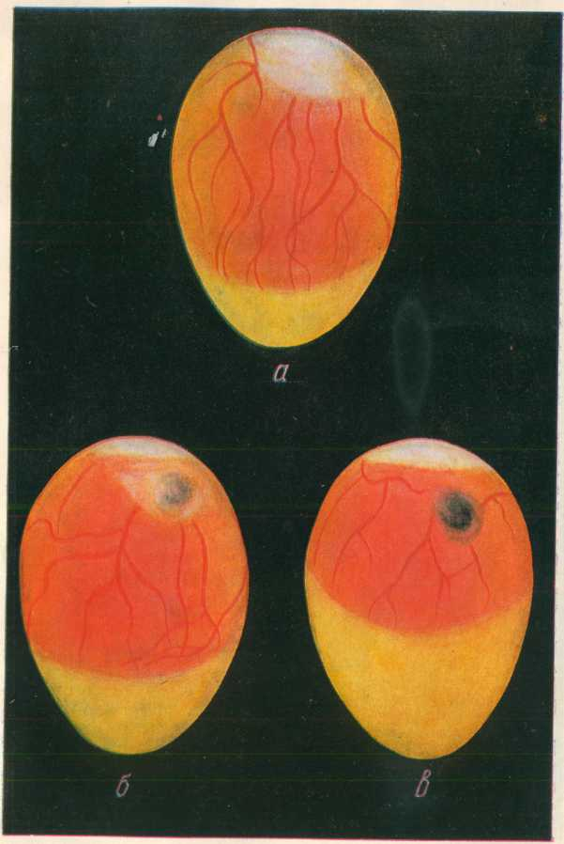
Рис.1. Курячі яйця, при просвічуванні на 7-му добу інкубації:
а — I категория; б — II категория ; в—III категория.
При просвічуванні курячих яєць на 11-ту добу інкубації основним критерієм оцінки розвитку ембріонів є стан алантоїса. До першої категорії відносять яйця, в яких алантоїс охоплює все вмістиме. Якщо в гострому кінці яйця залишається більше 2 см² площі, що неохоплена алантоїсом, то такі яйця належать до третьої категорії. До другої категорії відносять яйця, в яких розвиток ембріонів має проміжні ознаки.
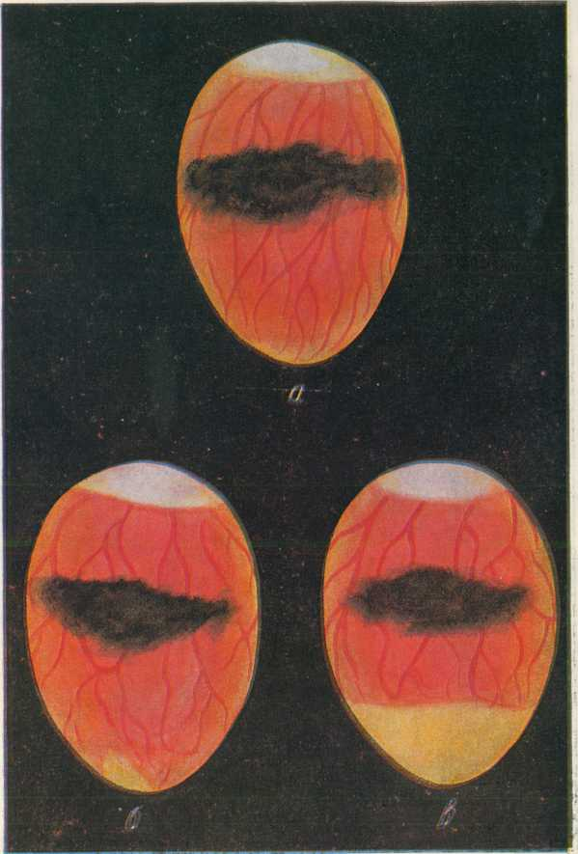
Рис.2. Курячі яйця, при просвічуванні на 11-ту добу інкубації:
а — I категория; б — II категория ; в—III категория.

При просвічуванні яєць на 19-ту добу інкубації показником оцінки розвитку ембріонів є рівень їхньої підготовленості до виводу. Так, до першої категорії належать яйця, в яких у ембріонів помітна шия в ділянці повітряної камери і в гострому кінці яйця не просвічується білок. До другої категорії - ті яйця, в яких шия ембріона не випинається і гострий кінець не просвічується. До третьої категорії відносять всі яйця, в яких у гострому кінці просвічується білок. До четвертої категорії належать яйця з ембріонами, які не вип'ячують шию у повітряну камеру, видно широку смужку функціонуючого алантоїса з кровоносними судинами, гострий кінець яйця просвічується, оскільки білок використаний не повністю.
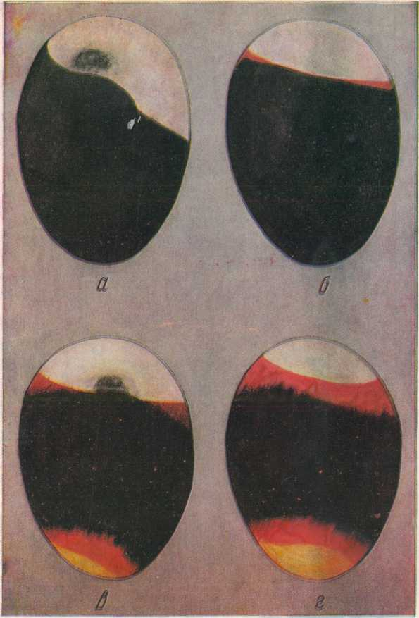
Рис.3. Курячі яйця, при просвічуванні на 11-ту добу інкубації:
а — I категория; б — II категория ; в—III категория; г - IV категорія.
Одним із заходів біологічного контролю у процесі інкубації є контроль втрати вологи яйцями . Цей показник визначається шляхом періодичного зважування яєць до інкубації в ті періоди коли проводять їх просвічування.
За категоріями розвитку ембріонів можна передбачити вивід молодняку. Так, із яєць, які за розвитком ембріонів належать до першої категорії, виводимість становить 95-100 %, при відсталому розвитку - до 70-ти %. Якщо при просвічуванні яєць встановлено, що ембріонів першої категорії не менше 80 %, то можна очікувати задовільні результати інкубації. Однак, якщо їх кількість значно менша, то слід зразу ж вжити відповідні заходи.
4. Виведення молодняку, його оцінка, сортування, транспортування.

Спостереження за підготовкою молодняку до виводу. Час надзьобування шкаралупи і виводу молодняку значно змінюються залежно від виду, породи, віку птиці тощо.
Стан надзьобування шкаралупи в період виводу може бути використаний для прижиттєвого контролю за положенням ембріонів у яйці. При неправильному розташуванні ембріона продзьобування шкаралупи може виникнути у гострому кінці яйця, а голова не знаходитись під правим крилом. Значна частина ембріонів при неправильному положенні гине. У журналі з біологічного контролю слід зазначати синхронність та розтягнутість процесу виведення всієї партії.
Облік результатів інкубації. Основним показником інкубації є вивід молодняку. Крім цього важливо знати заплідненість і виводимість яєць.
Вивід молодняку - це відношення кількості виведеного здорового молодняку до кількості закладених яєць, виражене у відсотках.
Виводимість яєць - це відношення кількості виведеного здорового молодняку до кількості запліднених яєць, виражене у відсотках.
Заплідненість яєць - це відношення кількості запліднених яєць до кількості закладених, виражене у відсотках.
Після закінчення інкубації залишаються відходи - незапліднені яйця та яйця з загиблими ембріонами, які розподіляють на три групи: "кров'яні кільця", "завмерлі", "задохлики".
"Кров'яні кільця" - яйця з зародками, які загинули в період обростання жовтка бластодермою.
"Завмерлі" - яйця з ембріонами, які загинули в період після першого перегляду і перед перекладанням яєць на вивід.
"Задохликами" називають зародки, які загинули на останніх стадіях розвитку. Вірніше кажучи, гине вже сформований молодняк, який за тими чи іншими обставинами не зміг звільнитися від шкаралупи. Загибель зародків за днями інкубації розподіляється нерівномірно. У деякі періоди вона вища, а саме: в період відділення зародка від жовтка і формування оболонок (3-6-ту добу), іноді в середині інкубації і особливо перед виведенням. Ці періоди одержали назву критичних.
При поганій якості яєць або значних порушеннях режиму інкубації загибель зародків може розподілятись нерівномірно. В яйцях, які довго зберігалися, загибель ембріонів велика в перші дні інкубації, а при біологічній неповноцінності яєць - в середині інкубації. Різке порушення режиму інкубування яєць, як правило, призводить до збільшення відходів інкубації у вигляді "задохликів".
Оцінка якості добового молодняку. Якість добового молодняку залежить перш за все від біологічної повноцінності яєць та режиму інкубації. Визначають якість добового молодняку за комплексом ознак. Найбільш поширені такі методи: візуальний (за екстер'єрними ознаками); зважування; вибіркове розкриття з метою морфологічного і біохімічного аналізу.
Оцінку молодняку за зовнішніми ознаками проводять у сухому, теплому, добре провітрювальному приміщенні при температурі повітря 24-27 °С, відносній вологості 60-65 %, освітленості 70-80 лк.
При оцінці молодняк розподіляють на кондиційний і некондиційний.
Молодняк кондиційний - придатний до вирощування, рухливий, швидко реагує на звук, стійкий на ногах, у нього м'який підібраний живіт, щільно закрите пупкове кільце, рожева чиста клоака, очі блискучі, пух повністю підсохлий, м'який і блискучий.
Допускається в партії до 5 % курчат яєчних порід і до 15 % молодняку м'ясних порід, які мали незначні відхилення від норми. Такий молодняк може мати дещо збільшений живіт, підсохлий струпик пупка: у курчат - до 2 мм, індиченят - до 2,5 мм, каченят і гусенят - до 3 мм або "ниточку" довжиною до 4 мм.
Молодняк некондиційний (слабкий) непридатний до вирощування, малорухливий, погано або зовсім не реагує на зовнішні подразники, нестійкий на ногах, очі каламутні, впалі, напівзакриті, живіт збільшений із-за великого залишкового жовтка, пупкове кільце незамкнуте або має запалення, клоака забруднена послідом, рідкий недорозвинутий пух.
Каліки - мають різні вади.
Для оцінки молодняку методом зважування від партії відбирають не менше 50-100 голів. Жива маса визначається на вагах ВЛКТ-500 з точністю ± 5 г.
У лабораторних умовах для морфологічного та біохімічного аналізу відбирають до 10-25 голів курчат, цесарят, перепелят, 8-15 голів індиченят або каченят, 5-8 голів гусенят. При розтині молодняку у лабораторних умовах визначають наступні морфологічні та біохімічні показники:
- маса тіла без залишкового жовткового мішка по відношенню до маси яєць, до інкубації, виражена у відсотках;
- маса залишкового жовткового мішка по відношенню до маси тіла (у відсотках);
- маса жовчного міхура з жовчю по відношенню до маси тіла (у відсотках).
Транспортування молодняку
Добовий молодняк до місця вирощування перевозять будь-яким видом транспорту, але краще спеціальними автомашинами. Внутрішню поверхню кузова та багатооборотну тару дезінфікують парою формальдегіду (на 1 м³ об'єму кузова 45 мл 40 %-го формаліну, 30-45 мл води та 25-30 г марганцевокислого калію) протягом 30 хвилин з наступною нейтралізацією аміаком та провітрюванням. Допускається використання інших дезінфікуючих засобів.
Умови транспортування:
- температура повітря в кузові 24-26 °С;
- температура в зоні молодняку 27-30 °С;
- вологість - 55-67 %.
Незалежно від пори року при достатньому повітрообміні концентрація СО₂ у кузові не повинна перевищувати 2 %. Швидкість автомобіля по асфальтованій дорозі не повинна перевищувати більше 60 км/год., по ґрунтовим - 30 км/год. Не допускається різке підвищення швидкості або поштовхи. Через кожні 50-75 км необхідні короткочасні зупинки для огляду вантажу.

5. Інкубація яєць різних видів сільськогосподарської птиці.
Інкубація яєць курей. Існує декілька схем закладання курячих яєць до інкубатора.
Схема І - яйця закладають великими партіями, водночас завантажуючи всю шафу При цьому слід пам'ятати, що в літню пору року, коли температура повітря в інкубаторії іноді досягає 28-32 °С, шафу інкубатора необхідно заповнювати на 70-80 % її потужності, так як в останній тиждень інкубації (в період інтенсивного використання зародками поживних речовин із жовткового мішка) може виникнути перегрівання та асфіксія ембріонів.
Схема 2 - закладання яєць у кількості 50 % місць шафи інкубатора проводять через кожні 9 діб. У цьому разі в кожній шафі буде інкубуватись 2-і партії яєць з різницею у віці зародків 9 діб .
Схема 3 - закладання яєць (у кількості 1/3 об'єму шафи інкубатора) почергово через кожні 6 діб. При такій схемі закладання у кожній шафі буде інкубуватись 3 партії яєць з різницею у віці ембріонів 6 діб.
Схема 4- яйця закладають невеликими партіями (1/6 кількості яйце-місць). Шість партій закладають через два дні на третій. Наприклад: 1-, 3-, 6-, 9-, 12-, 15-, 18-й день місяця. При такій схемі яйця на вивід переносять на 18-ту добу інкубації і на місці шостої партії розташовують сьому .
Незалежно від варіанта закладання під час завантаження барабана необхідно слідкувати за тим, щоб він був урівноважений за кількістю лотків, розташованих вище та нижче вала. Якщо завантаження неповне, лотки з яйцями слід розташовувати в ярусах рівномірно: один із трьох лотків (середній) з яйцями, а два крайні - порожні, і навпаки. У барабані повинен бути повний комплект лотків.
Режим інкубації курячих яєць встановлюють у залежності від схеми закладань. При інкубації за схемою "дві партії у шафі" температуру для першої партії у перші чотири доби підтримують на рівні 37,8 °С, вологість 31 °С за зволоженим термометром, з 5-ї по 9-ту добу - відповідно 37,6 та 29,5-30,0 °С, а потім знижують до 37,6 °С, вологість - на рівні 29,0 °С. Після підкладання другої партії на першу добу температуру підвищують до 37,8 °С, а потім знижують до 37,6 °С, вологість - на рівні 29,0 °С. У подальшому до перенесення першої партії на вивід температуру підтримують постійно на рівні 37,6 °С, вологість - до 29,0 °С. Таким чином, у період підкладання кожної наступної партії яєць температуру у шафі на першу добу підвищують до 37,8 °С, а вологість - до 30,0 °С. У подальшому до перенесення яєць на вивід підтримують стабільний режим: температура - 37,6 °С, вологість 29,0 °С.
При інкубації яєць за схемою "три партії у шафі" постійно, крім першої партії, підтримують майже стабільний режим: температура -37,6 °С, вологість - 29,0 °С. Для першої партії температуру у перші 7 діб підтримують на рівні 37,8 °С, вологість за зволоженим термометром - 31,0 °С. Через добу після закладання другої партії (тобто на 8-му добу після першої партії та другу добу другої партії) температуру знижують до 37,6 °С, а вологість - до 29,0 °С. Останній режим (37,6 та 29,0 °С) не змінюють майже протягом всієї інкубації. Рівень повітрообміну у шафі повинен змінюватись у залежності від віку зародків. Для першої партії, згідно зі схемою "одна партія у шафі", а після підкладання другої та інших партій ширина відкриття заслінок повинна становити 15-20 мм.
Інкубація яєць мускусних качок. При інкубуванні яєць мускусних качок слід пам'ятати, що тривалість інкубаційного періоду цього виду птиці складає у середньому 34 доби (33-36 діб).
Залежно від кількості яєць у партії застосовують декілька схем закладання: одна, дві, три і більше партій у шафі.
При інкубуванні яєць за схемою "одна партія у шафі" температуру у перші 24 години підтримують у залежності від маси яєць: у теплу пору року на рівні 38,2-38,5 °С та 38,6-39,0 °С у прохолодну. Відносна вологість повинна становити 52-50 % (або 30-31 °С за зволоженим термометром). Через 24 години температуру понижують до 37,7-37,8 °С, а вологість - до 29 °С (50 %).
Інкубацію яєць мускусних качок краще проводити у двох шафах: з 1-ї по 15-ту добу - в одній шафі, а з 16-ї по 30-ту добу - в іншій. У першій шафі температуру підтримують на рівні 37,8 °С (вологість 29,5 °С), у другій - на рівні 37,5-37,6 °С (вологість - 27,5-28 °С, тобто 48 -44 %). У другій інкубаційній шафі кожного дня слід проводити інтенсивне зрошення та охолодження яєць (протягом 30-60 хвилин до температури 28-33 °С), яке сприяє частковому руйнуванню кутикули, покращенню газо- та вологопроникненості шкаралупи, кращому використанню ембріонами поживних речовин яйця. Це надає можливість досягти виводимість із повноцінних яєць на рівні 78-80 % та скоротити майже на 12 годин термін виводу каченят, а також зменшити вихід некондиційного молодняку.
У вивідній шафі (31-34 доба) температуру підтримують на рівні 37 °С, вологість до появи каченят - на рівні 27,0 °С, а далі - на рівні 32,0-34,0 °С.
У разі використання схеми "дві партії у шафі" застосовують стандартний режим інкубування. Тобто, першу партію яєць інкубують за схемою "одна партія у шафі", а після підкладання наступної партії температуру підвищують тільки на 1-шу добу до 38 °С, після чого знижують до 37,5-37,6 °С, вологість - до 48-50 % (28 °С). Такий режим підтримують до кінця сезону інкубації.
Існує метод інкубування до 10-ти діб у середній шафі з наступним розподілом на дві рівні частини і закладання у дві крайні шафи. Таким чином, у середній шафі буде завжди одна партія, а у крайніх - дві партії з різницею у віці зародків 10 діб. У середній шафі підтримують режим за схемою "одна партія у шафі", а у крайніх температуру на рівні 37,5 °С, відносну вологість - на рівні 44 % (або 27,5 °С за зволоженим термометром). Слід зазначити, що у крайніх шафах у порівнянні з середньою повітрообмін повинен бути підвищеним (не менше 300-340 обертів вентилятора за хвилину).
З метою підвищення повітря та вологопроникності шкаралупи після 16-ї доби інкубування застосовують методи, які сприяють частковому руйнуванню кутикули (механічна обробка або хімічні розчини оцтової кислоти чи гіпохлориту натрію).
У вивідній шафі (31-34 доба) температуру підтримують до появи перших пташенят на рівні 37,2-37,4 °С, вологість - на рівні 27 °С, а далі температуру підтримують на рівні 37 °С, вологість - на рівні 32-34 °С. Після вибірки каченят температуру підвищують до 37,4-37,5 °С, вологість знижують до 30 °С.
Інкубація яєць гусей. В інкубаторах типу "Універсал", ІУП-Ф-45 найкращі результати виводимості одержують при інкубації яєць за схемою "одна партія у середній шафі" з розкладанням на 16-ту добу в дві крайні. Таким чином, в середній шафі постійно буде знаходитись тільки одна партія яєць, а в крайніх менше половини, так як після першого перегляду частину яєць (незапліднені та "кров'яні кільця") буде вилучено. При такій схемі закладання яєць дотримуються таких умов інкубування: перші 1-2 доби (у теплу пору року, коли температура повітря зовні вище +15,0 °С) температуру в середній шафі підтримують на рівні 39,0 °С, вологість - на рівні 31,0 °С. З 2—3-ї доби температуру знижують до 37,8-37,7 °С, вологість - до 30,0-29,0 °С.
На 16-ту добу партію яєць розподіляють порівну на дві частини і розташовують у крайніх шафах, де температуру підтримують на рівні 37,5 °С, а вологість за зволоженим термометром - на рівні 27,5-28,0 °С. Слід зазначити, що в крайніх шафах швидкість обертів вентилятора за хвилину обов'язково повинна знаходитись у межах 300-340. Повітряні заслінки в середній шафі протягом перших трьох діб повністю зачинені, а далі їх поступово відчиняють до 10-15 мм у віці зародків 15 діб. У крайніх шафах повітряні заслінки в залежності від пори року відчиняють на 20-25 мм.
Охолодження яєць проводять повітряне (з 16-ї по 28-ту добу) та комбіноване (вранці та ввечері) з 22-ї по 28-ту добу інкубування.
У разі недостатньої кількості інкубаторів використовують інші, але менш ефективні схеми закладань. Кількість охолоджень на добу залежить від температури поверхні яєць самої "старішої партії". Комбіноване охолодження у спільній шафі проводять постійно вранці та ввечері незалежно від віку зародків кожної партії.
Інкубація яєць перепелів і цесарок. Закладають яйця перепелів і цесарок у промислові інкубатори за схемами для яєць курей. Режим інкубування підтримують як для курячих яєць.
Інкубація яєць чорних африканських страусів. Режим інкубації яєць страусів суттєво відрізняється від режимів, при яких інкубують яйця інших видів птиці (табл.4. ).
Таблиця 4.
Показник | Інкубаційна шафа  (1-38 діб) | Вивідна шафа
Показник | Інкубаційна шафа  (1-38 діб) | 39-40 діб | 41-42 доби
Температура, °С | 36,4 | 36,4 | 36,0
Відносна вологість,% | 28 | 30 | 50-60
Незважаючи на значні відмінності режиму інкубації страусових яєць від інших видів, загальна тенденція зберігається: у вивідний період температуру повітря у шафі знижують, а відносну вологість підвищують.

